Ταινίες μικρού μήκους

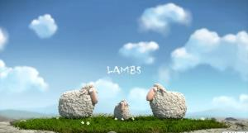
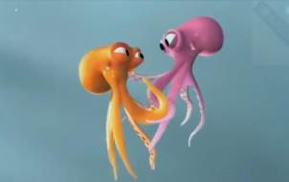
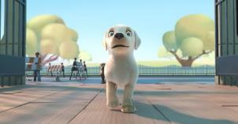
1. Pip
Ο Pip είναι ένα νεαρό σκυλάκι, το οποίο πηγαίνει στο Πανεπιστήμιο των Σκύλων προκειμένου να εκπαιδευτεί και να γίνει σκύλος-οδηγός. Το ταξίδι του, όμως, δεν είναι τόσο εύκολο… Διάρκεια: 4 λεπτά
2. Oktapodi
Στο υποψήφιο για Όσκαρ καλύτερης ταινίας κινουμένων σχεδίων μικρού μήκους Oktapodi, δύο ερωτευμένα χταπόδια κάνουν τα πάντα για να ξαναβρούν το ένα το άλλο –και το καταφέρνουν με τρόπο συγκινητικό! Διάρκεια: 2,5 λεπτά
3. Αρνάκια
Οι γονείς ενός μικρού αρνιού σοκάρονται, όταν το καλό τους δεν ακούγεται όπως τα υπόλοιπα, αφού αντί για «μπεεεε» κάνει «μουουουου». Διάρκεια: 4 λεπτά

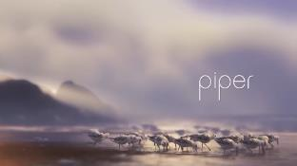
4. Piper
Ένα πεινασμένο θαλασσοπούλι μαθαίνει σιγά-σιγά να αντιμετωπίζει τον φόβο του για τη θάλασσα και να βρίσκει μόνο την τροφή του στην παραλία. Πρόκειται για μία από τις καλύτερες ταινίες μικρού μήκους από την Disney-Pixar. Διάρκεια: 3,31 λεπτά.
5. Soar

Ένα μικρό κορίτσι αποφασίζει να βοηθήσει έναν μικροσκοπικό πιλότο να επιστρέψει στο σπίτι του, πριν να είναι πολύ αργά. Μια πολυβραβευμένη ταινία μικρού μήκους που δίνει κίνητρο στα παιδιά να μη σταματήσουν ποτέ να προσπαθούν! Διάρκεια: 6 λεπτά

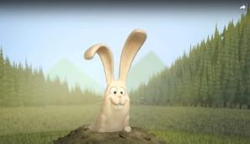
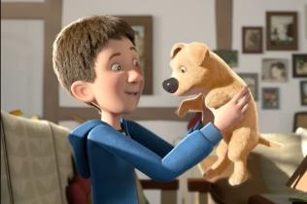
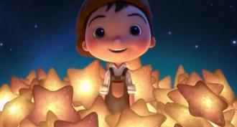
6. Carrot Crazy
Ένα Ρουμάνικο ρητό λέει πως «όταν παλεύουν δύο, κερδίζει ο τρίτος» και ξεκαρδιστική αυτή ταινία μικρού μήκους αποδεικνύει ακριβώς αυτό! Διάρκεια: τριάμισι λεπτά
7. Το Δώρο
Με συμμετοχές σε πάνω από 180 διεθνή φεστιβάλ και 50 βραβεία, το Δώρο, το οποίο απευθύνεται σε παιδιά λίγο μεγαλύτερης ηλικίας, παρουσιάζει έναν εθισμό στα video games έφηβο, ο οποίος ξαφνικά αποκτά ένα κουτάβι που θα του αλλάξει τη ζωή. Διάρκεια: 4 λεπτά
8. La Luna
Ένα μικρό αγόρι ακολουθεί ένα βράδυ τον μπαμπά και τον παππού του στην δουλειά τους στο… φεγγάρι! Θα ακολουθήσει τα χνάρια του μπαμπά ή του παππού ή θα μπορέσει να βρει το δικό του δρόμο; Η ταινία της Disney-Pixar προτάθηκε, βέβαια, για Όσκαρ καλύτερης ταινίας μικρού μήκους. Διάρκεια: 7 λεπτά
9. Presto
Ο διάσημος μάγος Presto ξεχνά να ταΐσει τον θεότρελο λαγό του πριν βγει στη σκηνή, άρα θα πρέπει να υποστεί τις …συνέπειες. Ένα ξεκαρδιστικό animation μικρού μήκους από την Pixar. Διάρκεια: 5 λεπτά

10. For thebirds

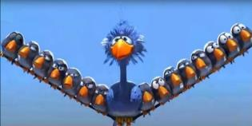
Πολλά μικρά πουλάκια κοροϊδεύουν, απορρίπτουν, αποκλείουν και

ασκούν σωματική βία σε ένα μεγάλο, διαφορετικό πουλί που θέλει απλά

να παίξει μαζί τους. Η συνέχεια όμως θα τα εκπλήξει… Ένα εξαιρετικό animation μικρού μήκους από την Pixar. Διάρκεια: τριάμισι λεπτά

11. Partly Cloudy

Τα άσπρα σύννεφα “φτιάχνουν” παιδάκια (ζώα και ανθρώπους) τα οποία παραλαμβάνουν και παραδίδουν οι πελαργοί στα σπίτια. Ένα γκρίζο σύννεφο φτιάχνει τρομακτικά παιδάκια (κροκοδειλάκια κ.λπ.) τα οποία ταλαιπωρούν τον πελαργό που τα παραδίδει. Το γκρίζο σύννεφο νιώθει την απόρριψη προσωρινά, όμως ο πελαργός έχει άλλα σχέδια… Ένα εξαιρετικό animation μικρού μήκους από την Pixar. Διάρκεια: 6 λεπτά

12. Τι είναι αυτό;

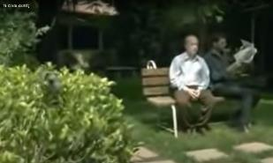
Πατέρας και γιος κάθονται σε ένα παγκάκι στον κήπο. Ένα σπουργίτι προσγειώνεται κοντά τους και ο πατέρας ρωτά επίμονα “Τι είναι αυτό;”… Μια συγκινητική ταινία μικρού μήκους σε σκηνοθεσία Κωνσταντίνου Πιλάβιου. Διάρκεια: 5μισι λεπτά

12. Εκπαιδευτική τηλεόραση

Ο ιστότοπος περιέχει τα βίντεο που προβάλλονται στην Εκπαιδευτική Ραδιοτηλεόραση καθώς και προτάσεις για εκπαιδευτικές δράσεις.

